Список выдвинутых и зарегистрированных кандидатов по состоянию на 11.08.2025
Авдеев Дмитрий Юрьевич | главный режиссёр Дома культуры и досуга «Апрель» | самовыдвижение
Буханов Егор Сергеевич | заместитель генерального директора ООО  «Управляющая компания „Эталон ЖКХ“» | самовыдвижение
Диденко Алёна Владимировна | специалист 1 категории Единого расчётного центра  КГУП «Камчатский водоканал» | самовыдвижение
Каляев Леонид Юрьевич | заместитель директора по административно-хозяйственной части  МБОУ СОШ № 10 Петропвловск-Камчатского | самовыдвижение
Колгина Наталья Вячеславовна | директор МБОУ «Лицей № 46» Петропавловск-Камчатского | самовыдвижение
Кулиева Василина Васильевна | депутат Государственной думы VIII созыва | ЛДПР
Литвинов Роман Демьянович | депутат Законодательного собрания Камчатского края | КПРФ
Мирошниченко Евгений Сергеевич | стоматолог-ортопед  Камчатской краевой стоматологической поликлиники | самовыдвижение
Николаев Алексей Валерьевич | домохозяин | самовыдвижение
Пирожников Дмитрий Владимирович | заместитель руководителя правового управления  КГУП «Камчатский водоканал» | самовыдвижение
Солодов Владимир Викторович | действующий губернатор Камчатского края | «Единая Россия»
Тетеревкова Наталья Анатольевна | депутат гордумы Петропавловск-Камчатского ГО, исполнительный директор  Камчатского регионального отделения Российского Красного Креста | Партия пенсионеров
Тюрин Дмитрий Анатольевич | юристконсульт Союза  «Саморегулируемая организация строителей Камчатки» | «Коммунисты России»

Авдеев Дмитрий Юрьевич

Отказ в регистрации


Дата рождения 07.05.1980
Место рождения Г. ПЕТРОПАВЛОВСК-КАМЧАТСКИЙ
Наименование субъекта Российской Федерации, района, города, иного населенного пункта, где находится место жительства кандидата
Камчатский край, г. Петропавловск-Камчатский
Сведения о профессиональном образовании
Основное место работы или службы муниципальное автономное учреждение культуры "Дом культуры и досуга "Апрель"
Занимаемая должность (или род занятий) главный режиссер
Сведения об исполнении обязанностей депутата на непостоянной основе и о наименовании соответствующего представительного органа, депутатом которого является кандидат
Сведения о судимости
Статус иноагента
Статус кандидата Отказ в регистрации

Буханов Егор Сергеевич

Отказ в регистрации

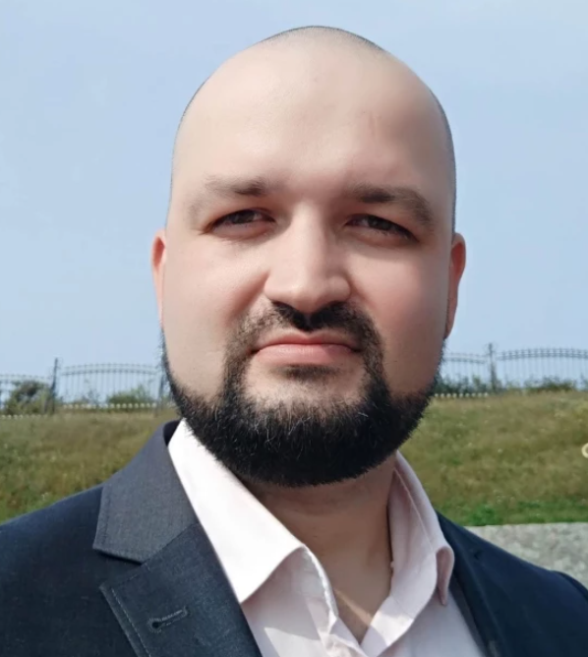
Дата рождения 14.10.1988
Место рождения ГОР. ПЕТРОПАВЛОВСК-КАМЧАТСКИЙ
Наименование субъекта Российской Федерации, района, города, иного населенного пункта, где находится место жительства кандидата
Камчатский край, г. Петропавловск-Камчатский
Сведения о профессиональном образовании ГОУ ВПО "Камчатский государственный университет имени Витуса Беринга", 2010
Основное место работы или службы общество с ограниченное ответственностью "Управляющая компания "Эталон ЖКХ"
Занимаемая должность (или род занятий) заметститель генерального директора
Сведения об исполнении обязанностей депутата на непостоянной основе и о наименовании соответствующего представительного органа, депутатом которого является кандидат
Сведения о судимости
Статус иноагента
Статус кандидата Отказ в регистрации

Диденко Алёна Владимировна

Отказ в регистрации

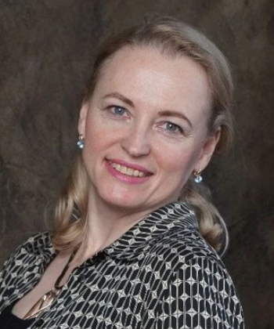
Дата рождения 06.01.1979
Место рождения г. Елизово Камчатской области
Наименование субъекта Российской Федерации, района, города, иного населенного пункта, где находится место жительства кандидата
Камчатский край, Елизовский район
Сведения о профессиональном образовании Камчатский государственный технический университет, 2003
Основное место работы или службы КГУП "Камчатский водоканал"
Занимаемая должность (или род занятий) специалист 1 категории ЮЛ дополнительного офиса Единого расчетного центра
Сведения об исполнении обязанностей депутата на непостоянной основе и о наименовании соответствующего представительного органа, депутатом которого является кандидат
Сведения о судимости
Статус иноагента
Статус кандидата Отказ в регистрации

Каляев Леонид Юрьевич

Отказ в регистрации

Дата рождения 15.07.1986
Место рождения ГОР. ПЕТРОПВАЛОВСК-КАМЧАТСКИЙ
Наименование субъекта Российской Федерации, района, города, иного населенного пункта, где находится место жительства кандидата
Камчатский край, г. Петропавловск-Камчатский
Сведения о профессиональном образовании ГОУ ВПО Всеросийская академия внешней торговли Министерства экономического развития РФ, 2011
Основное место работы или службы МБОУ "Средняя школа № 10" Петропвловск-Камчатского городского округа
Занимаемая должность (или род занятий) заместитель директора по административно-хозяйственной части
Сведения об исполнении обязанностей депутата на непостоянной основе и о наименовании соответствующего представительного органа, депутатом которого является кандидат
Сведения о судимости
Статус иноагента
Статус кандидата Отказ в регистрации

Колгина Наталья Вячеславовна

Отказ в регистрации

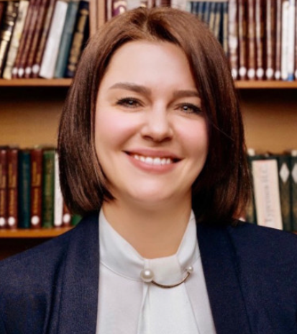
Дата рождения 24.09.1986
Место рождения ГОР. КЛЮЧИ УСТЬ-КАМЧАТСКОГО Р-НА КАМЧАТСКОЙ ОБЛ.
Наименование субъекта Российской Федерации, района, города, иного населенного пункта, где находится место жительства кандидата
Камчатский край, г. Петропавловск-Камчатский
Сведения о профессиональном образовании ГОУ ВПО "Камчатский государственный университет" иммени Витуса Беринга, 2008
Основное место работы или службы МБОУ «Лицей № 46» Петропавловск-Камчатского
Занимаемая должность (или род занятий) директор
Сведения об исполнении обязанностей депутата на непостоянной основе и о наименовании соответствующего представительного органа, депутатом которого является кандидат
Сведения о судимости
Статус иноагента
Статус кандидата Отказ в регистрации

Кулиева Василина Васильевна
Камчатское региональное отделение Политической партии ЛДПР - Либерально-демократической партии России

Зарегистрирован

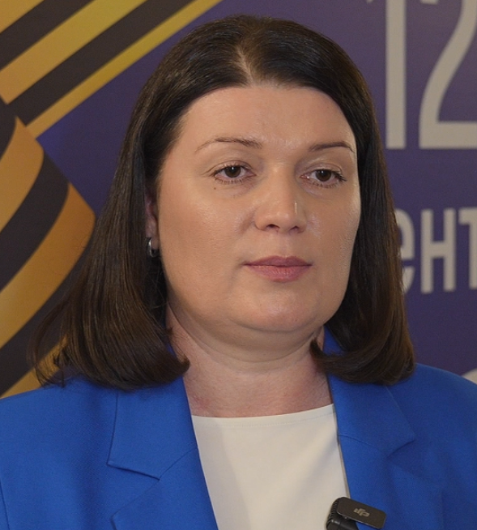
Дата рождения 20.11.1981
Место рождения г. Чита
Наименование субъекта Российской Федерации, района, города, иного населенного пункта, где находится место жительства кандидата
Забайкальский край, г. Чита
Сведения о профессиональном образовании Забайкальский государственный педагогический университет им. Чернышевского, 2004
Основное место работы или службы Государственная Дума Федерального Собрания Российской Федерации
Занимаемая должность (или род занятий) депутат, член Комитета ГД по защите семьи, вопросам отцовства, материнства и детства
Сведения об исполнении обязанностей депутата на непостоянной основе и о наименовании соответствующего представительного органа, депутатом которого является кандидат
Сведения о судимости
Статус иноагента
Статус кандидата Зарегистрированный кандидат

Литвинов Роман Демьянович

Зарегистрирован

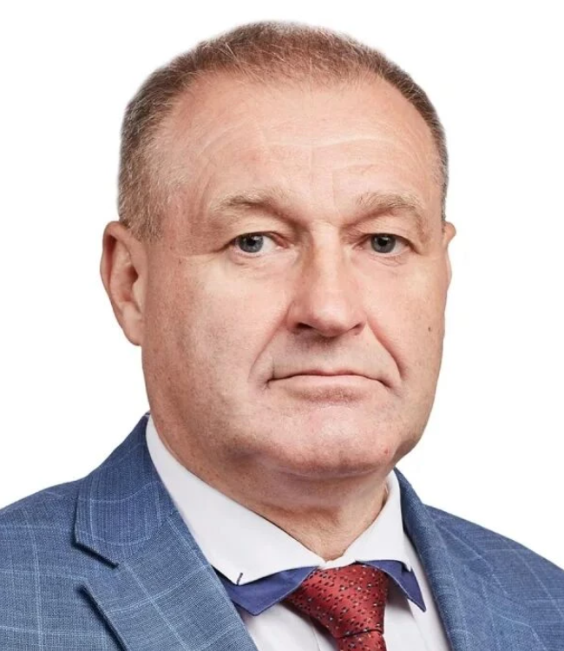
Дата рождения 18.06.1967
Место рождения ГОР. ОДЕССА
Наименование субъекта Российской Федерации, района, города, иного населенного пункта, где находится место жительства кандидата
Камчатский край, г. Вилючинск Ул Центральная (Жилой Район Примоский), дом 37
Сведения о профессиональном образовании Автономная некоммерческая образовательная организация высшего образования Центросоюза Российской Федерации "Российский университет кооперации", 2021
Основное место работы или службы Законодательное Собрание Камчатского края
Занимаемая должность (или род занятий) заместитель председателя постоянного комитета Законодатльного Собрания Камчатского края по природопользованию, аграрной политике и экологической безопасности
Сведения об исполнении обязанностей депутата на непостоянной основе и о наименовании соответствующего представительного органа, депутатом которого является кандидат
Сведения о судимости
Статус иноагента
Статус кандидата Зарегистрированный кандидат

Мирошниченко Евгений Сергеевич

Отказ в регистрации

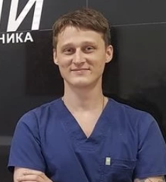
Дата рождения 20.05.1986
Место рождения гор. Петропавловск-Камчатский
Наименование субъекта Российской Федерации, района, города, иного населенного пункта, где находится место жительства кандидата
Камчатский край, г. Петропавловск-Камчатский
Сведения о профессиональном образовании ГОУ ВПО "Новосибирский государственный медицинский университет Федерального агенства по здравоохранению и социальному развитию", 2009
Основное место работы или службы ГБУЗ "Камчатская краевая стоматологическая поликлиника"
Занимаемая должность (или род занятий) врач-стоматолог-ортопед
Сведения об исполнении обязанностей депутата на непостоянной основе и о наименовании соответствующего представительного органа, депутатом которого является кандидат
Сведения о судимости
Статус иноагента
Статус кандидата Отказ в регистрации

Николаев Алексей Валерьевич

Отказ в регистрации


Дата рождения 10.07.1979
Место рождения пгт. Усть-Камчатск, Камчатской обл.
Наименование субъекта Российской Федерации, района, города, иного населенного пункта, где находится место жительства кандидата
Камчатский край, Усть-Камчатский район , п. Усть-Камчатск
Сведения о профессиональном образовании
Основное место работы или службы
Занимаемая должность (или род занятий) домохозяин
Сведения об исполнении обязанностей депутата на непостоянной основе и о наименовании соответствующего представительного органа, депутатом которого является кандидат
Сведения о судимости
Статус иноагента
Статус кандидата Отказ в регистрации

Пирожников Дмитрий Владимирович

Отказ в регистрации


Дата рождения 10.06.1987
Место рождения ГОР. ПЕТРОПВЛОВСК-КАМЧАТСКИЙ
Наименование субъекта Российской Федерации, района, города, иного населенного пункта, где находится место жительства кандидата
Камчатский край, г. Петропавловск-Камчатский
Сведения о профессиональном образовании ГОУ ВПО Дальневосточный государственный университет, 2009
Основное место работы или службы краевое государственное унитарное предприятие "Камчатский водоканал"
Занимаемая должность (или род занятий) заместитель руководителя правового управления
Сведения об исполнении обязанностей депутата на непостоянной основе и о наименовании соответствующего представительного органа, депутатом которого является кандидат
Сведения о судимости
Статус иноагента
Статус кандидата Отказ в регистрации

Солодов Владимир Викторович
Камчатское региональное отделение Всероссийской политической партии "ЕДИНАЯ РОССИЯ"

Зарегистрирован

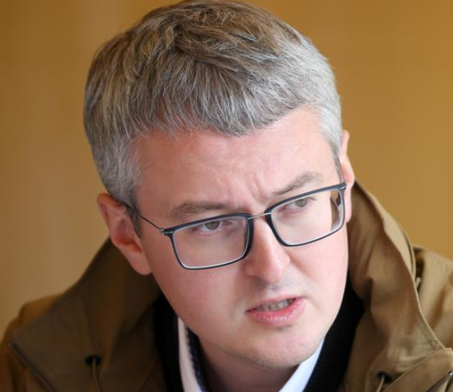
Дата рождения 26.07.1982
Место рождения г. Москва
Наименование субъекта Российской Федерации, района, города, иного населенного пункта, где находится место жительства кандидата
Камчатский край, г. Петропавловск-Камчатский
Сведения о профессиональном образовании Московский государственный университет имени Ломоносова, 2024
Основное место работы или службы Камчатский край
Занимаемая должность (или род занятий) Губернатор
Сведения об исполнении обязанностей депутата на непостоянной основе и о наименовании соответствующего представительного органа, депутатом которого является кандидат
Сведения о судимости
Статус иноагента
Статус кандидата Зарегистрированный кандидат

Тетеревкова Наталья Анатольевна

Отказ в регистрации

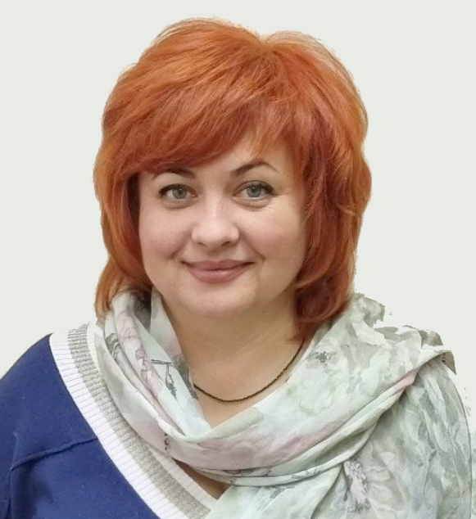
Дата рождения 16.12.1969
Место рождения г. Армавир
Наименование субъекта Российской Федерации, района, города, иного населенного пункта, где находится место жительства кандидата
Камчатский край, Елизовский район, г. Елизово
Сведения о профессиональном образовании Петропавловск-Камчатское педагогическое училище, 1989
Основное место работы или службы Камчатское региональное отделение
"Общероссийской общественной организации "Российский Красный Крест"
Занимаемая должность (или род занятий) Исполнительный директор
Сведения об исполнении обязанностей депутата на непостоянной основе и о наименовании соответствующего представительного органа, депутатом которого является кандидат
Сведения о судимости
Статус иноагента
Статус кандидата Отказ в регистрации

Тюрин Дмитрий Анатольевич

Зарегистрирован

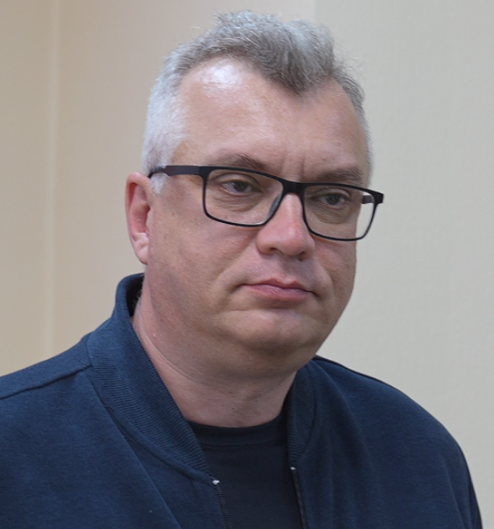
Дата рождения 03.08.1973
Место рождения г. Нальчик КБ АССР
Наименование субъекта Российской Федерации, района, города, иного населенного пункта, где находится место жительства кандидата
Камчатский край, г. Петропавловск-Камчатский
Сведения о профессиональном образовании ФГАОУ ВПО Дальневосточный федеральный университет, 2012
Основное место работы или службы Союз "Саморегулируемая организация строителей Камчатки"
Занимаемая должность (или род занятий) юристконсульт
Сведения об исполнении обязанностей депутата на непостоянной основе и о наименовании соответствующего представительного органа, депутатом которого является кандидат
Сведения о судимости
Статус иноагента
Статус кандидата Зарегистрированный кандидат

Новикова Александра Анатольевна
Справедливая Россия
Заявила о выдвижении, но не была выдвинута


Родилась 19 февраля 1985 года в Петропавловске-Камчатском.
Окончила лицей № 46 Петропавловска-Камчатского в 2002 году. В 2006—2007 годах впервые пробовала свои силы в тележурналистике в телекомпании «Причал» (Петропавловск-Камчатский). В 2008—2009 годах обучалась в школе телевидения «Останкино».
В 2019 году окончила Камчатский филиал Российской академии народного хозяйства и государственной службы по специальности «Государственное и муниципальное управление».
С 2016 года по август 2020 года работала на ВГТРК — ГТРК «Камчатка» корреспондентом и ведущей программы «Вести»-Камчатка.
19 сентября 2021 года избрана депутатом Законодательного Собрания Камчатского края четвертого созыва.

